Documento de Modelagem de Análise

<Nome do Projeto>

Versão <1.0>

Equipe:
Fulano – 99999
Beltrano – 88888
Ciclano – 77777

Líder da Equipe: Fulano
fulano@mail.com

[Observação: O template a seguir é fornecido para uso com Processo Unificado. O texto entre colchetes e exibido em itálico, em azul (estilo=InfoBlue), é fornecido para orientar o autor e deverá ser excluído antes da publicação do documento. Qualquer parágrafo inserido após esse estilo será definido automaticamente como normal (estilo=BodyText).]

Histórico da Revisão
Data | Versão | Descrição | Autor
<dd/mmm/aa> | <x.x> | <detalhes> | <nome>

Índice Analítico
1. Introdução 6
2. Diagrama de Caso de Uso do Sistema 6
3. Modelo Conceitual do Sistema 6
3.1 Identificação dos conceitos candidatos do sistema 6
3.2 Modelo Conceitual 6
4. Diagramas de Sequência do Sistema 7
4.1 Caso de Uso – Locar Filme 8
4.2 Caso de Uso – Cadastrar Cliente 8
4.3 Caso de Uso – Reservar Filme 8
5. Diagramas de Estado de Objeto 8
5.1 Objeto Cópia 9
5.2 Objeto Locação 9
5.3 Objeto Cópia 9

Lista de Tabelas

Lista de Figuras

Figura 1 – Diagrama de Caso de Uso 6
Figura 2 – Modelo Conceitual do Sistema 7
Figura 3 – Diagrama de Sequência – Locar Filme 8
Figura 4 - Diagrama de Sequência – Manter Cadastro de Cliente 8
Figura 5 – Diagrama de Estado de Objeto - Cópia 9
Figura 6 – Diagrama de Estado de Objeto – Locação 9

1. Introdução
[A introdução deve fornecer uma visão geral de todo o documento.]

2. Diagrama de Caso de Uso do Sistema
[Fazer uma descrição geral do diagrama de caso uso definido no documento de requisitos.]

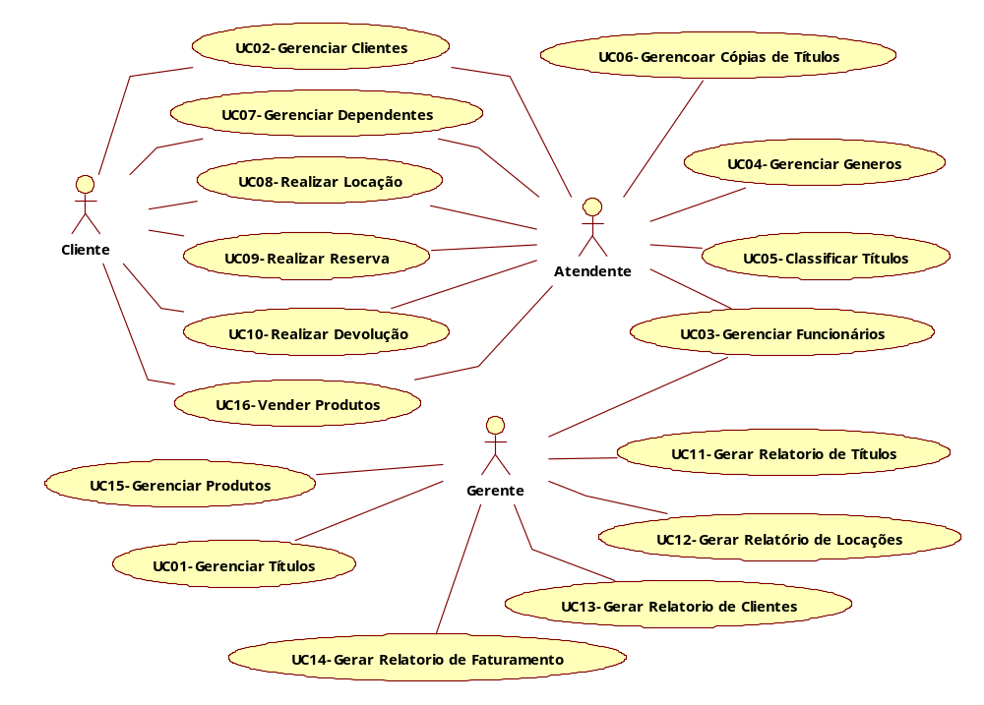
Figura 1 – Diagrama de Caso de Uso

3. Modelo Conceitual do Sistema

3.1 Identificação dos conceitos candidatos do sistema
[A partir das descrições textuais dos casos de uso construir uma lista de conceitos candidatos.
Identificando Conceitos - Regras úteis:
    - É melhor especificar demais do que especificar de menos;
    - Não exclua conceitos simplesmente porque os requisitos não indicam a necessidade de guardar informações sobre eles
    - Comece fazendo uma lista de conceitos candidatos a partir de uma lista de conceitos comuns;
    - Considere os substantivos e frases nominais nas descrições dos cenários dos casos de uso como possíveis candidatos a conceitos ou atributos.]

3.2 Modelo Conceitual
[Criando um Modelo Conceitual - Passos sugeridos:
1. Liste os conceitos candidatos para os casos de usos em questão usando a lista de categorias comuns e identificação textual de nomes;
2. Desenhe-os em um modelo conceitual;
3. Adicione as associações necessárias para registrar os relacionamentos para os quais é preciso preservar alguma memória;
4. Adicione os atributos necessários para cumprir os requisitos de informação.
OBS: o modelo conceitual é um diagrama para todo o sistema]
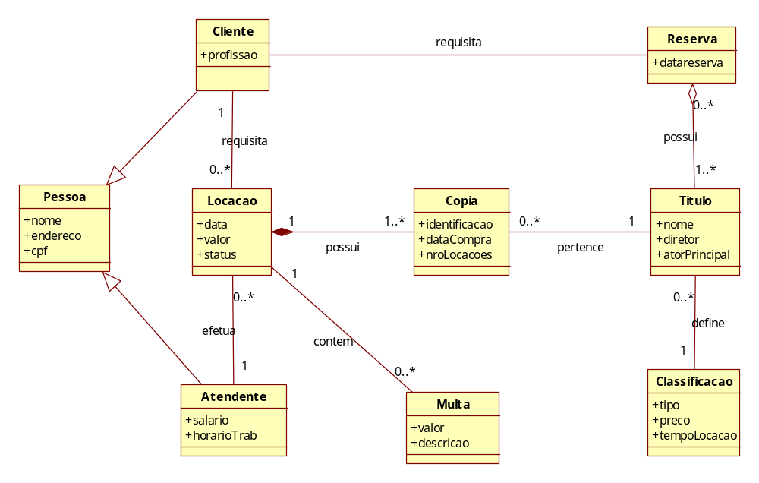
Figura 2 – Modelo Conceitual do Sistema

4. Diagramas de Sequência do Sistema
[Como fazer Diagramas de Seqüência - Regras úteis:
1. Identificar os atores que operam diretamente com o sistema. Desenhar uma linha vertical representando cada um desses atores;
2. Desenhar uma linha vertical representando cada um dos objeto (classes) que o caso de uso manipula;
3. A partir da descrição das seqüências típicas de eventos dos casos de uso, identificar os eventos de sistema que cada ator gera. Ilustrar os eventos no diagrama através de mensagens.;
4. Opcionalmente, incluir o texto do caso de uso à esquerda do diagrama.
OBS: para cada caso de uso do diagrama de caso de uso deve-se fazer pelo menos um diagrama de sequência.]

4.1 Caso de Uso – Locar Filme
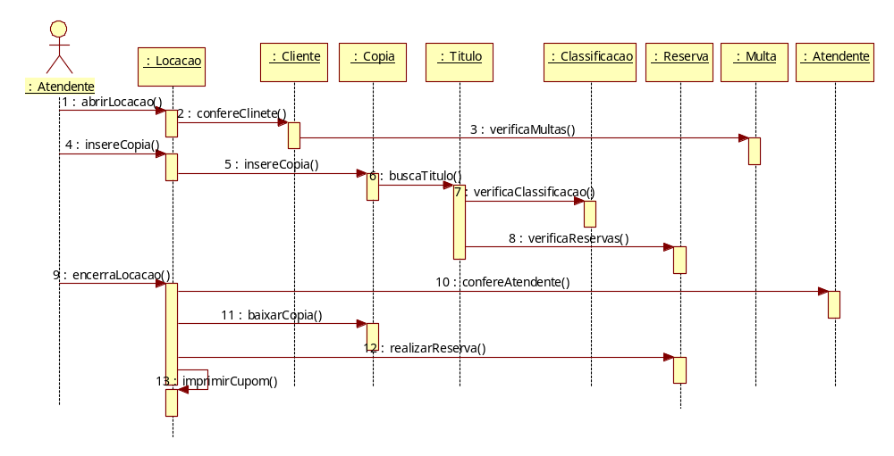
Figura 3 – Diagrama de Sequência – Locar Filme

4.2 Caso de Uso – Manter Cadastro de Cliente
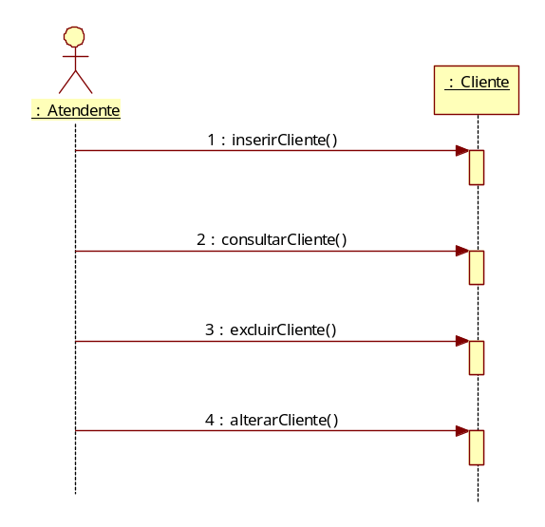
Figura 4 - Diagrama de Sequência – Manter Cadastro de Cliente

4.3 Caso de Uso – Reservar Filme

.....

5. Diagramas de Estado de Objeto
[Todo diagrama de estado deve conter uma indicação de início e pode conter uma ou mais situações de finalização;
Durante a vida de um objeto, pode vir a existir controle sobre várias situações, cada qual podendo assumir diversos estados possíveis;
Um objeto permanece em um determinado estado por um tempo finito..]

5.1 Objeto Cópia
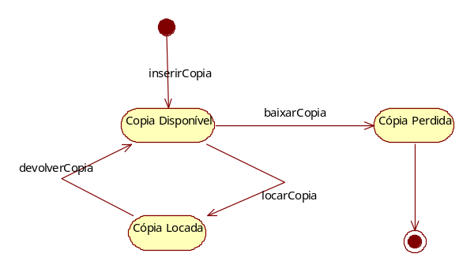
Figura 5 – Diagrama de Estado de Objeto - Cópia

5.2 Objeto Locação
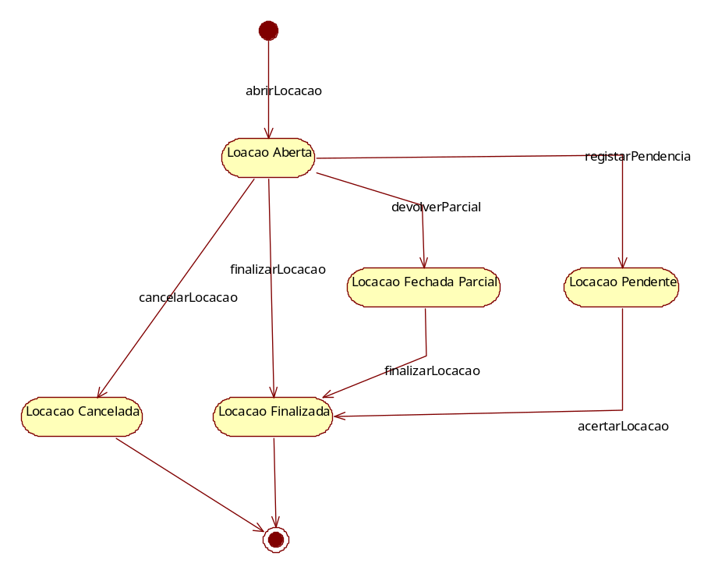
Figura 6 – Diagrama de Estado de Objeto – Locação

5.3 Objeto Cópia

.....

